ОЛИМПИАДА «ПОЗНАВАЙКА»
ФИ участника_____________________________________________
ФИО родителя____________________ _________________________
Возрастная группа__________________________корпус______________
Уважаемые родители, предлагаем ответить на следующие задания!
За каждое правильно выполненное задание вы получаете 3 балла

Задание 1
Стрекоза села не на дерево и не пенек. Заяц сел не на дерево и не забор. Куда села стрекоза? А Заяц? А бабочка? (соедини линией кто где сидит)
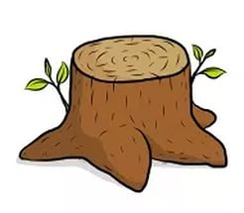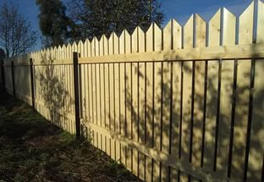
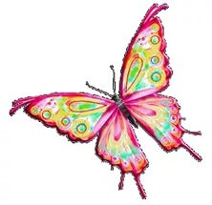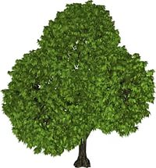

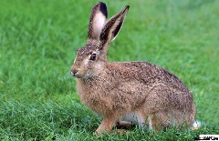
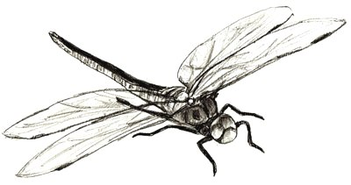

Задание № 2
Найди для каждого животного хвост. Соедини линиями.
Животные:
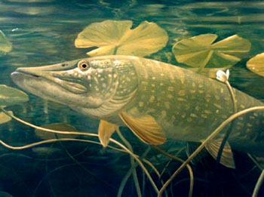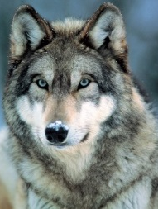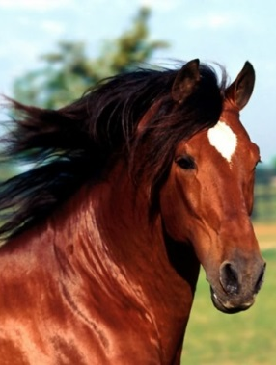

Хвосты:
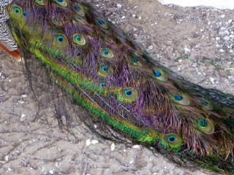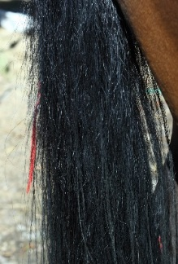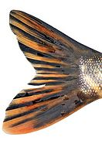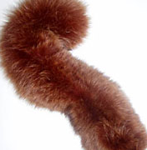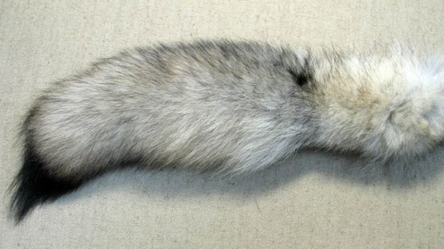

Задание №3
Водный транспорт отметь , а воздушный и наземный
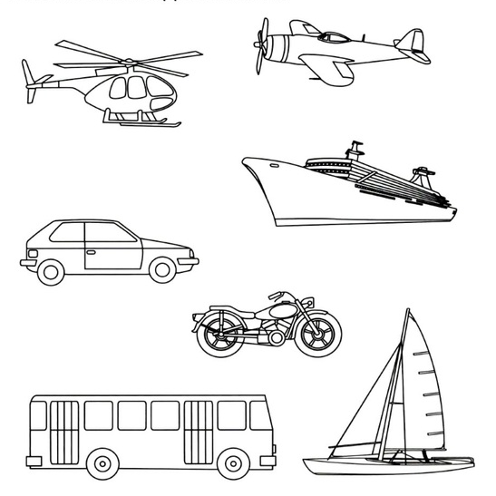

Задание 4
Расскажи, что где растёт (в лесу, в саду или на огороде). Покажи стрелками.
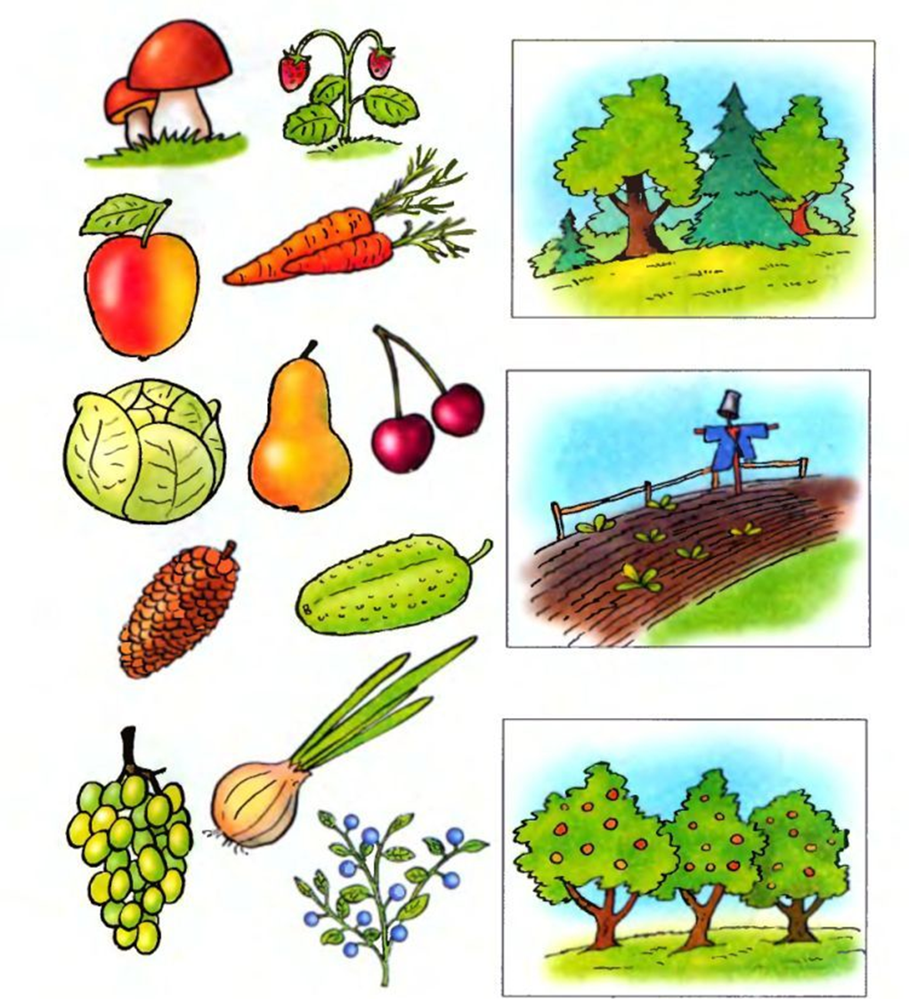

Задание № 5
Отметь звездочкой в каждом ряду лишний предмет
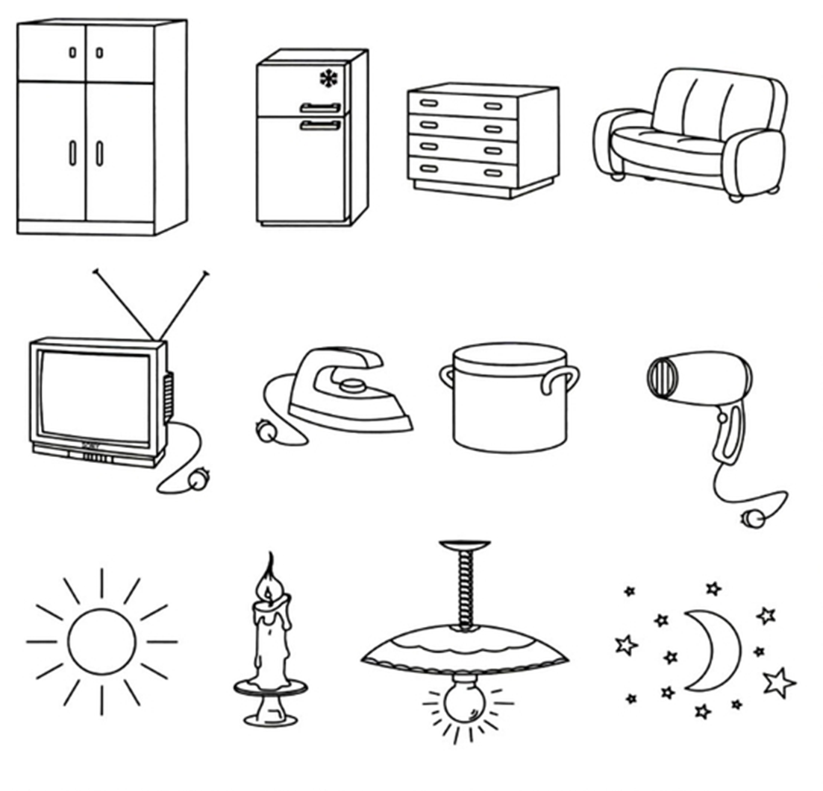

Задание № 6
Соедини стрелками предметы от самого медленного до самого быстрого.
Отметь самый медленный транспорт треугольником, а самый быстрый кружком

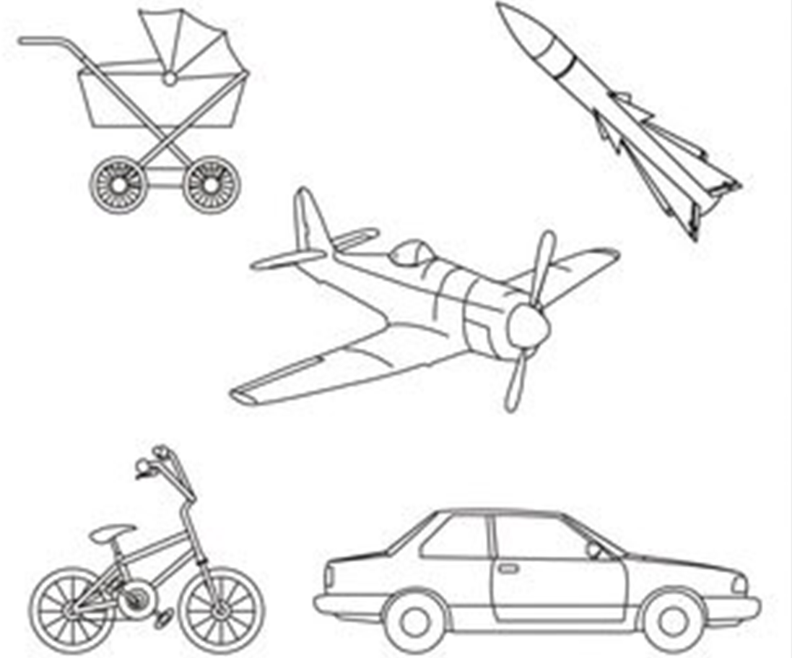

Задание 7
Внимательно посмотри на рисунки.
Что создано природой, отметь в кружочке знаком + .
Что создано человеком, отметь в кружочке знаком - .

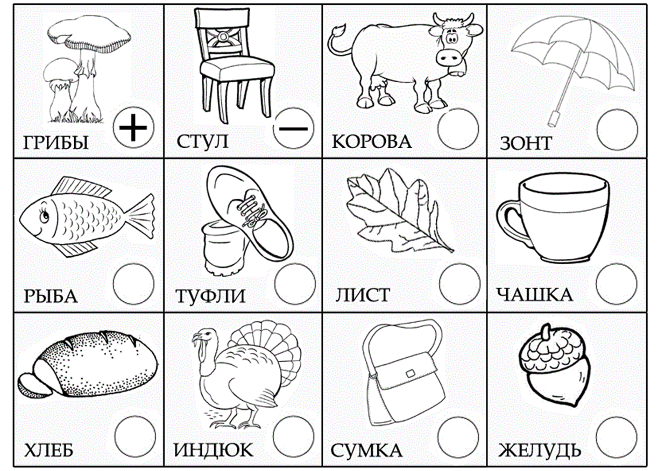

Задание 8
Люди живут в городах и деревнях. Попробуй- ка сам создать деревню. Отметь звездочкой только те картинки, которые относятся к деревне.
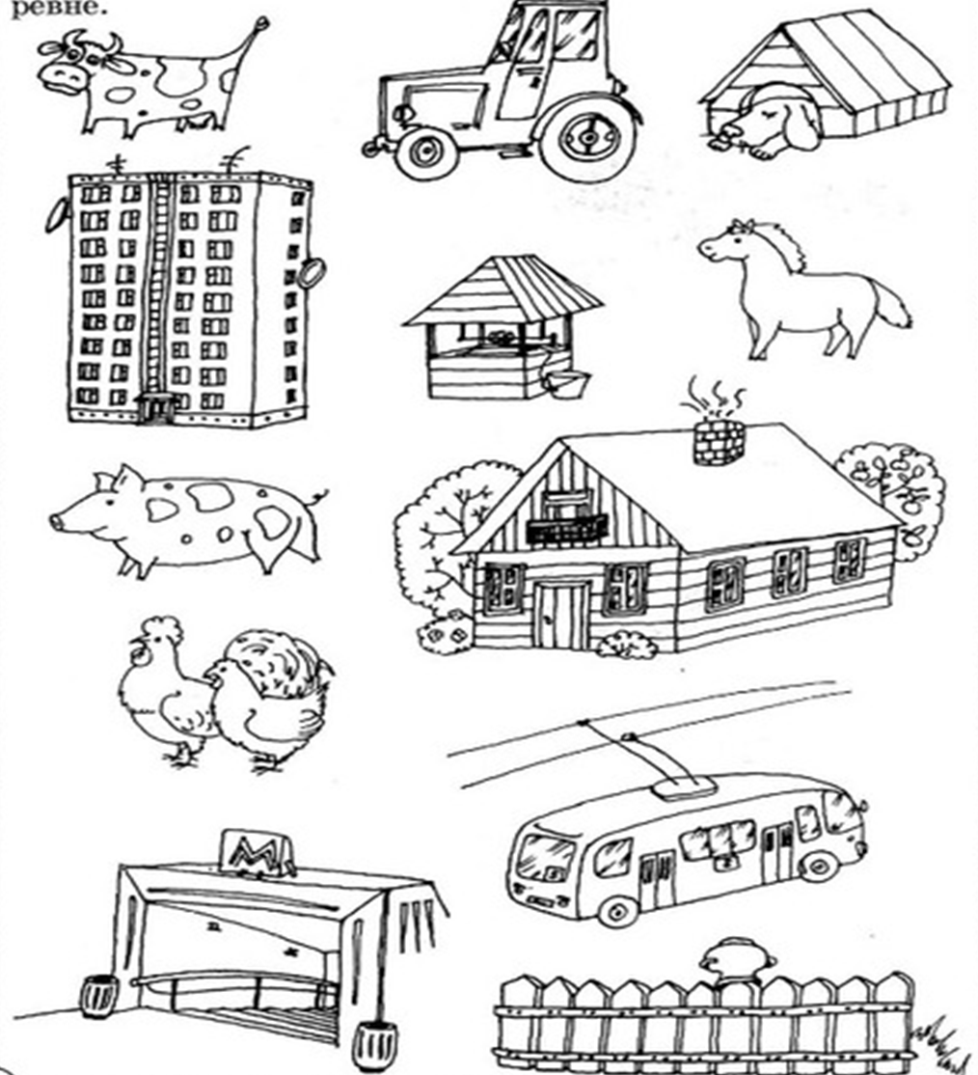

Задания для родителей.
Задание №9
Загадка на смекалку
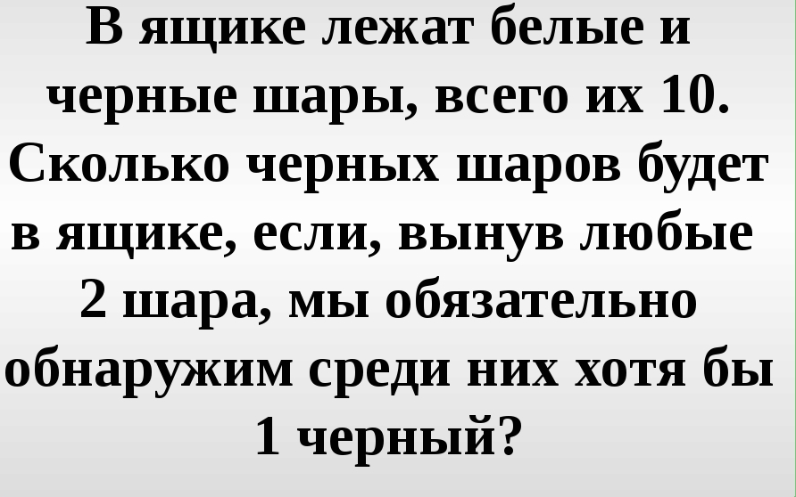
Задание №10.
Головоломка. Какой рисунок является лишним?

